**DBSCAN**

2013011082 이상옥

**1. Result & How to run program**

**How to run program**

(python version 3.6)



**Result**

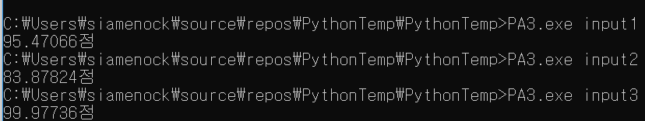

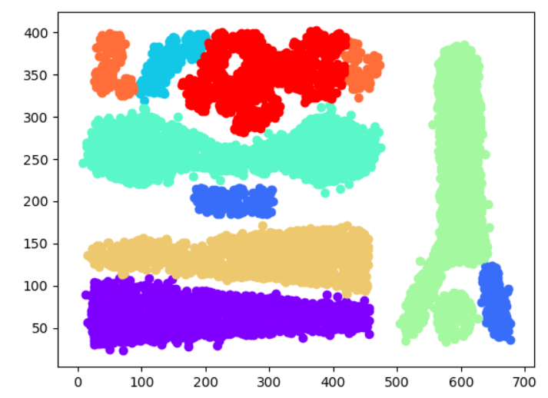

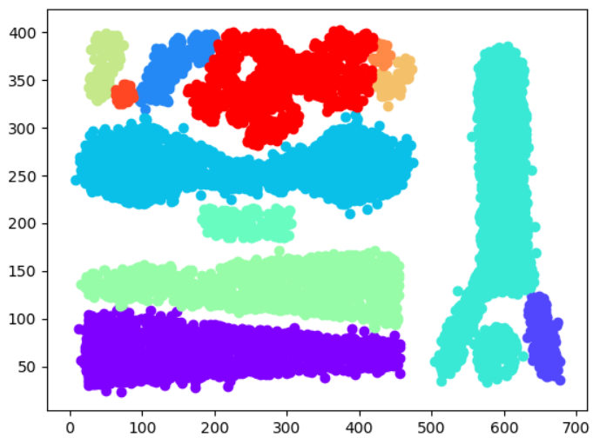

n개수를 초과한 소형클러스터간 merge 전후의 모습. 알고리즘이 비정상적으로 작동 중이다.

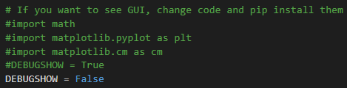

위의 시각화 디버그 표시도구는 matplotlib을 사용한다. 현재 코드에서는 비활성화 되어 있으며, 표시를 원하면 주석처리 된 코드를 사용하고, pip install matplotlib하면 된다.

**2. Code 설명**

**Class Pt** : 각 점의 정보를 보관하고 처리

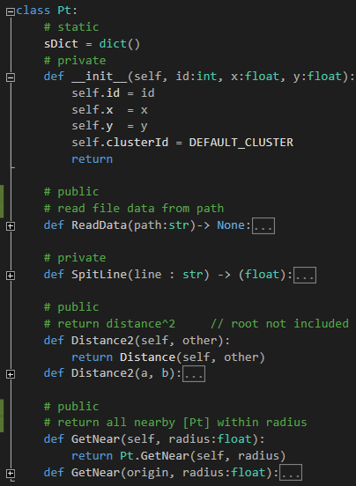

**Class Cluster**: 클러스터링과 관련된 변수, 함수들

